Jméno a příjmení žáka: …………….……………………...
1.B | 11. TÝDENNÍ PLÁN  na týden od 25. 5. - 31. 5.
V
Třídní učitel: Mgr. Michaela Vašíčková , miva71@seznam.cz, tel. 722 074 144
Vážení rodiče, milé děti, mnozí mi posíláte vyfocené, nebo naskenované vypracované úkoly ve slabikáři, v písance, matematice v početníku i přiložené týdenní plány. Velmi vám děkuji, protože tak poznám, že nezahálíte, že se Vám rodiče věnují a vy jste moc šikovní a daří se Vám.
S některými z Vás se uvidím v pondělí a budeme úkoly z týdenního plánu vypracovávat spolu.
S těmi, co se učí doma, se uvidím ve čtvrtek na videosetkání a těším se, že jim budu moci vyprávět, jak se daří naší skupině ve škole.
Někteří žáčci však neposlali žádný email ani fotečku a 25. 5. nenastoupí. Nevím, jak se jim daří. Možná mají rodiče problém s technikou. Velmi stojím o to, aby mi žáčci, co se dosud neozvali, ukázali, jak se jim daří číst, psát a počítat. Pro tyto žáčky, paní asistentky ve vestibulu hlavní budovy ZŠ tisknou zadaný týdenní plán a zde můžete také pracovní listy odevzdávat. Paní asistentky mi je předají
Další plánovaná videokonference bude ve čtvrtek 28. 5. 2020 17:00 – 17: 40
Český jazyk
čtení – slabikář str. 113-115 vyplňování úkolů podle zadání pod čarou
DY, TY, NY, DI, TI, NI
https://www.youtube.com/watch?v=R6XlBMWQZQ0
Písanka str.30-32
Matematika –Pracovní učebnice str. 51
Početník str.28
PRVOUKA Člověk a jeho svět pracovní učebnice str .70-71
DNY V TÝDNU https://www.youtube.com/watch?v=3skjG-6R49Y
KALENDÁŘ

Anglický jazyk dagmar.petrekova@centrum.cz tel. 720 159 096
Hello children.
Tento týden se s některými z Vás potkám po deseti týdnech ve škole. Je mi moc líto, že ne při výuce ve Vaší třídě. Do konce školního roku budeme dál pokračovat v plnění úkolů týdenních plánů. V jedenáctém plánu se podíváme na první část nové lekce s názvem „Koupání“. Seznámíme se s šesti slovíčky, ke kterým Vám posílám výslovnost na videu, a pěknou novou písničku o koupání pro radost. Také mám pro Vás jeden pracovní list.
Přeji Vám krásný nový týden, milé děti. Your teacher
- Odkaz na video výslovnosti slovíček „Bathtime“ – koupání
https://quizlet.com/132753672/happy-house-1-unit6-flash-cards/

- Odkaz na video písničky „The bathtime song“ – píseň do koupele
https://www.youtube.com/watch?v=S9Tx2nu5WVA

- Pracovní list – viz příloha

Pracovní list AJ Jméno: …………………………………..

- Najdi věci na obrázku a pečlivě je vybarvi podle zadání:

růžový kartáč na vlasy
červený kartáček na zuby
oranžové mýdlo
zelený šampón
modrý ručník
žlutá kachnička

- Kolik věcí na obrázku dokážeš pojmenovat anglicky? Napiš jejich počet do čtverečku.

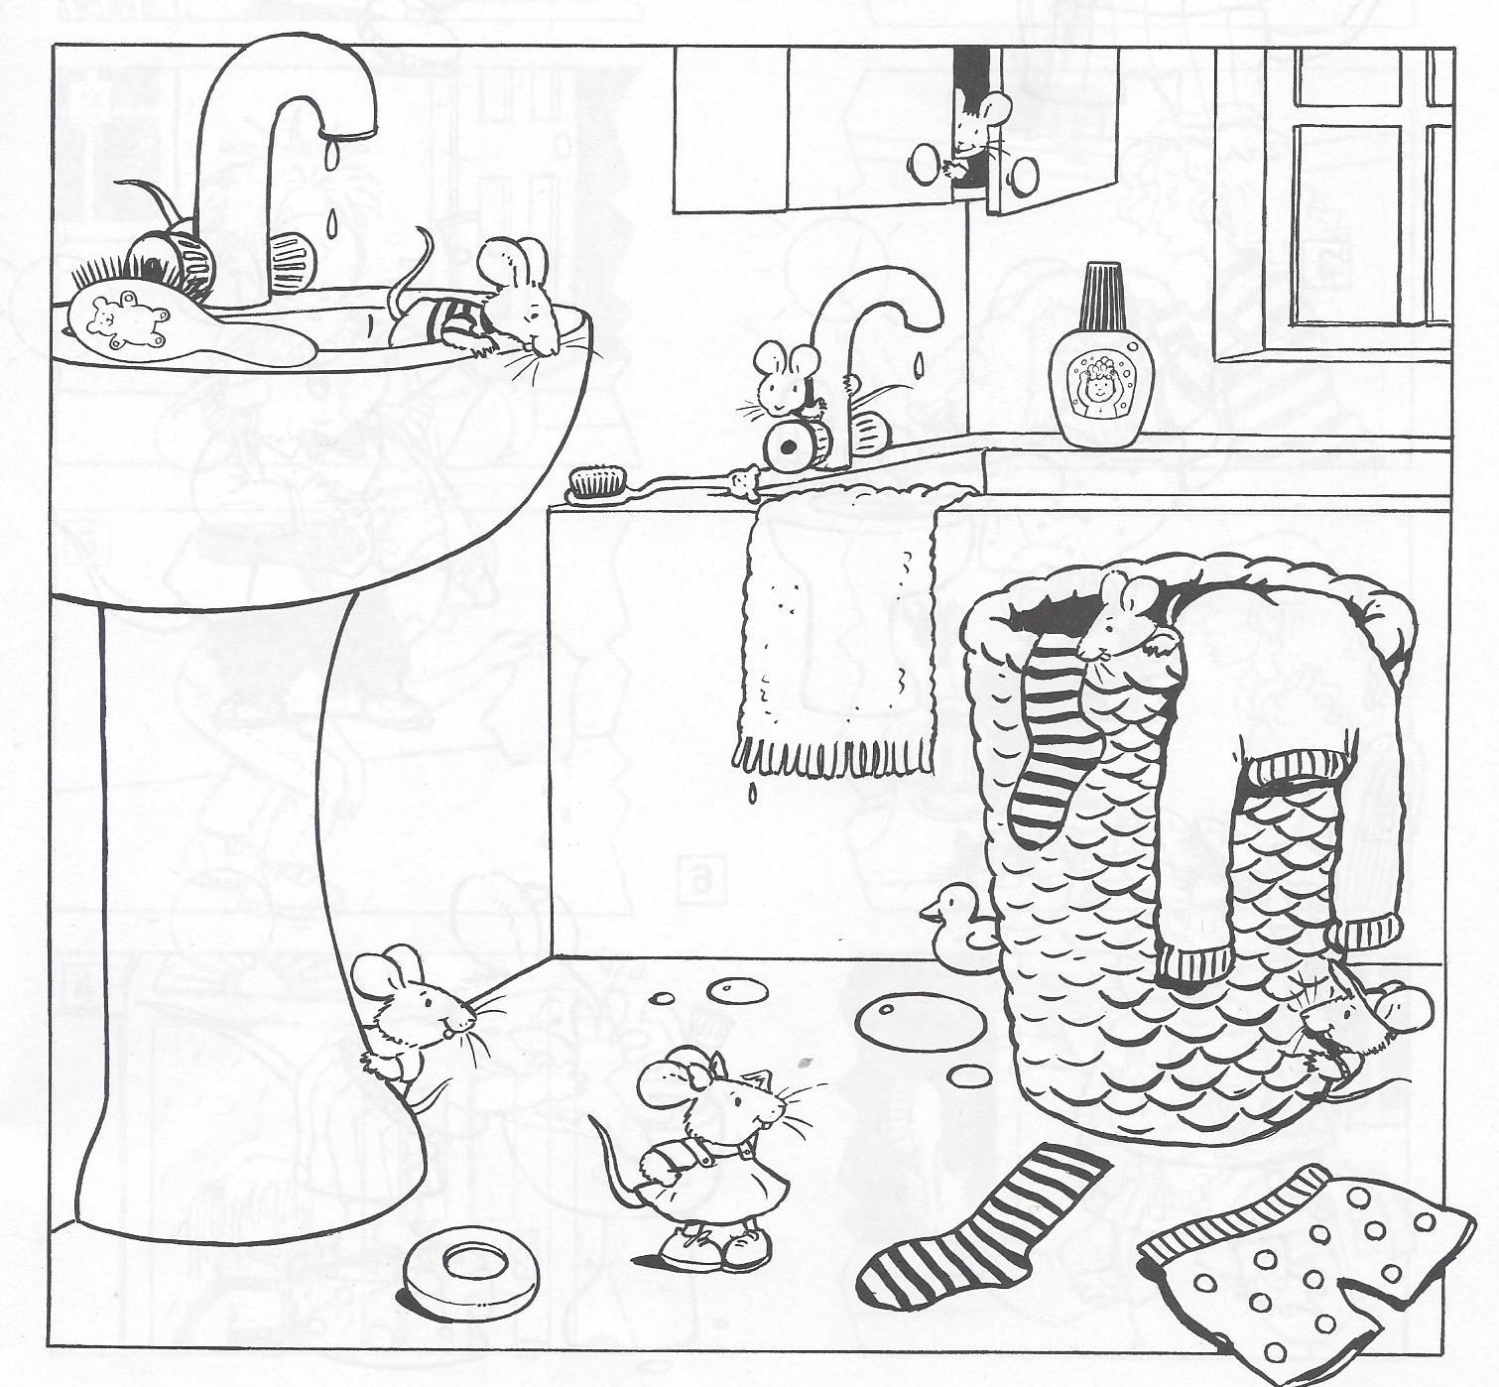

Pracovní list M Jméno: ……………………………………

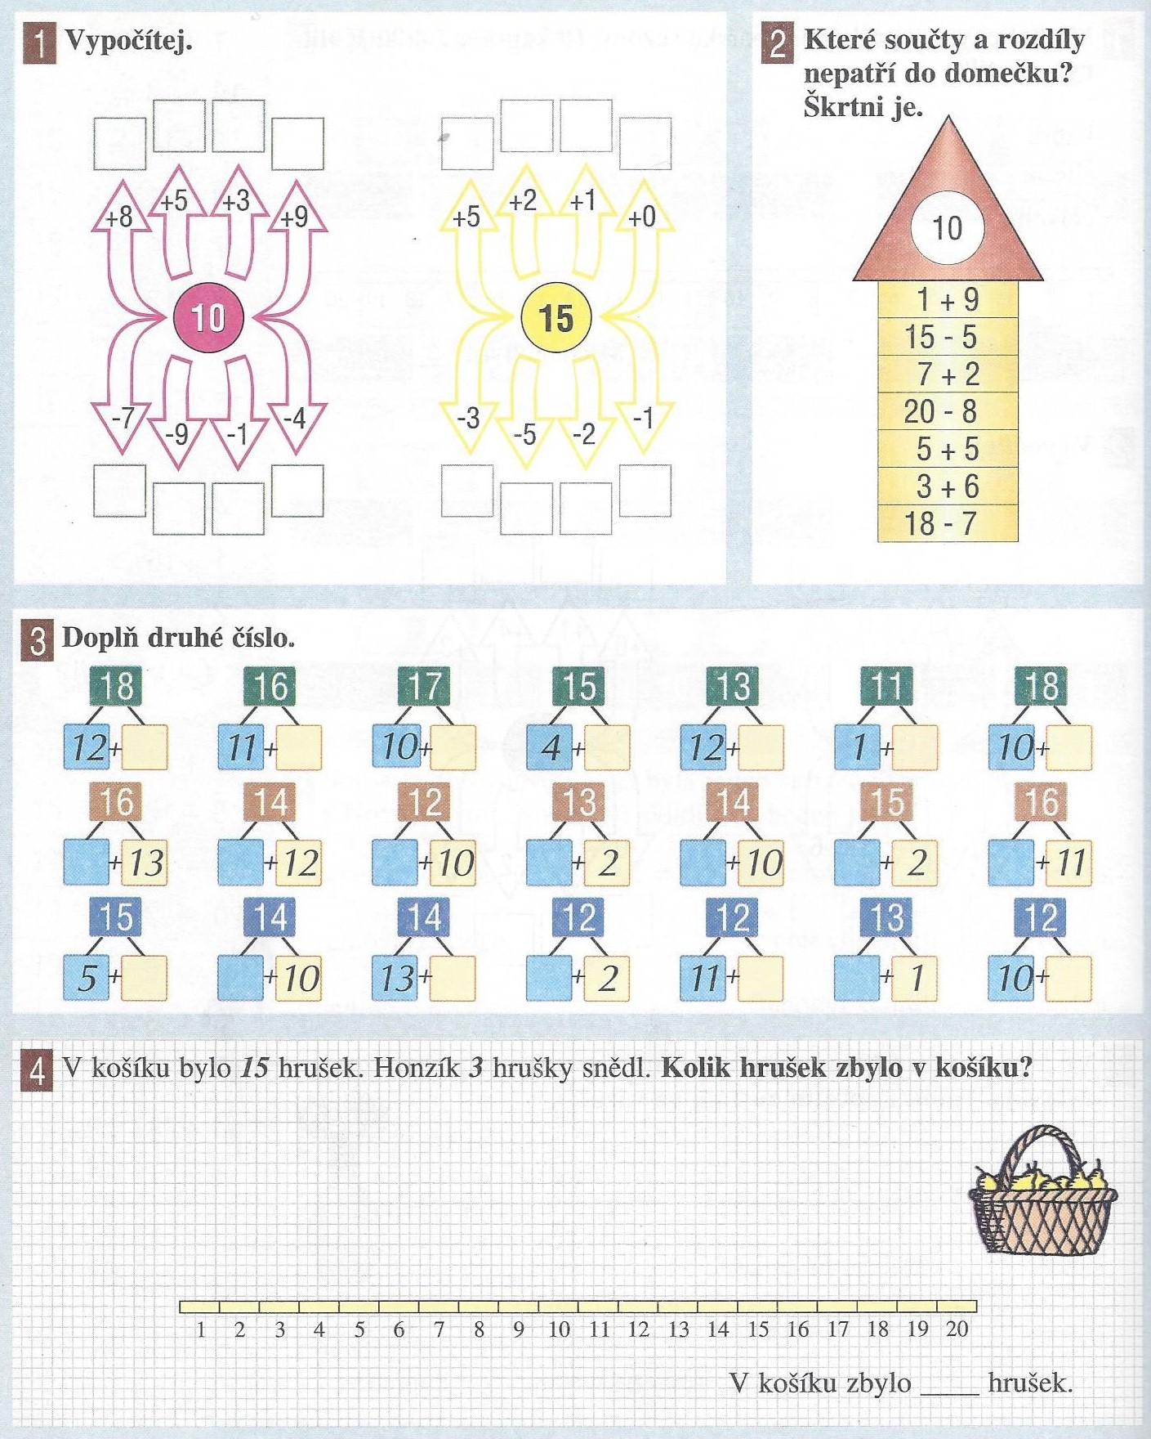

Pracovní list ČJS Jméno: …………………………………

- Vybarvi domečky s pracovními dny žlutě, dny víkendu zeleně. Okna nech prázdná.

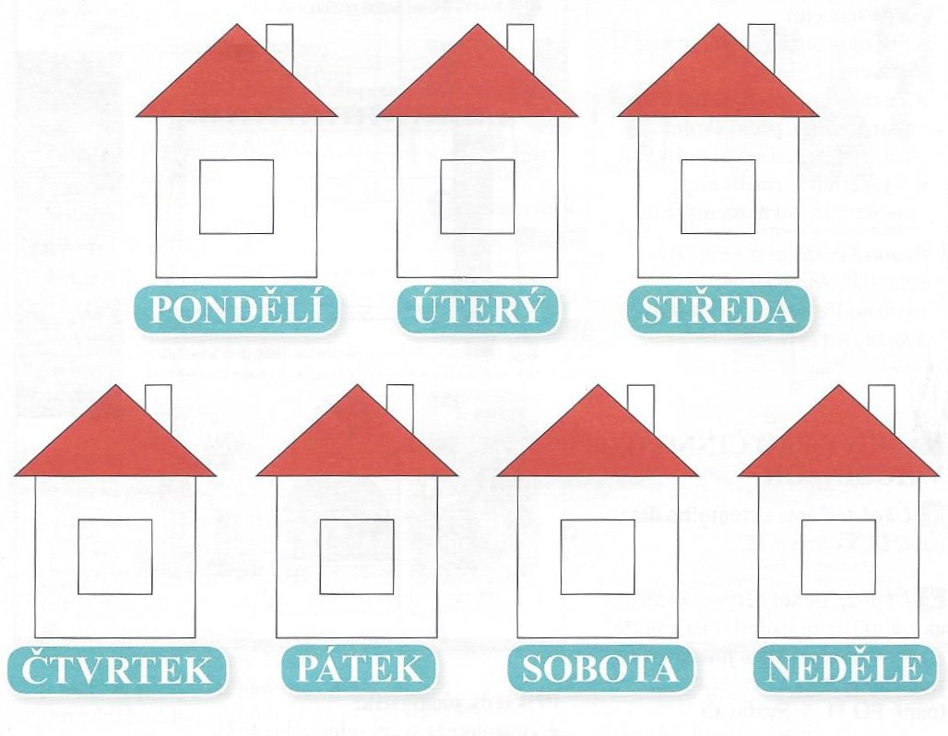
- Dokresli:

A) Jsem první den týdne. V mém domečku je v okně květina.
B) Jsem předposlední den týdne. Z komína mého domečku se kouří.
C) Jsem třetí den v týdnu. U mého domečku roste strom.
D) Jsem poslední pracovní den v týdnu. V mém okně jsou modré záclony.

